期中检测
题号 | 一 | 二 | 三 | 四 | 五 | 六 | 七 | 八 | 总分
得分 |  |  |  |  | 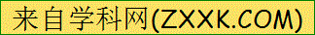

一、书写（共1题；共5分）
1．我会给音节戴上声调小帽子。
pao（三声） bao（四声） niu（二声） lou（二声） kou（一声）
ɡou（四声） tɑo（一声） qiu（二声） lɑo（三声） sao（三声）
二、填空题（共5题；共37分）
2.看图写字。
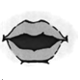[来源:Zxxk.Com] | 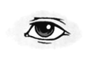 | 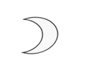 | 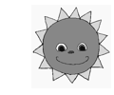
________ | ________ | ________ | ________
3.我会选一选。（填序号）
（1）“一片两片三四片”的下一句是________。
①九片十片无数片 ②飞入水中都不见 ③五片六片七八片
（2）一二三四五，金木________。天地________，________照今古。
①分上下 ②水火土 ③日月
（3）我们用________拍球，用________唱歌，用________跑步，用________看书。
①口 ②足 ③目 ④手
（4）________如松，________如钟。________如风，________如弓。 [来源:学。科。网Z。X。X。K]
①卧 ②坐 ③站 ④行
（5）云对________，雪对________。________对树，鸟对________。山清对________，柳绿对________。
①风 ②雨 ③花 ④水秀 ⑤虫 ⑥桃红
4.看图，选字填空。
石 山 禾 田
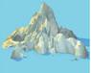________上有________ 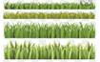 ________中有________
5.看图识字，连一连。
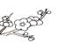________ 月 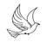________ 水
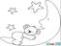________ 风 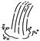________ 鸟
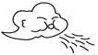________ 站 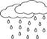________ 对
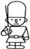________ 花 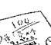________ 雨
6.看图选出字的反义词。
①外 ②小 ③下
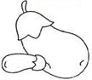 | 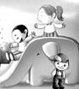 | 
大—________ | 上—________ | 里—________

三、单选题（共5题；共10分）
7.“火”和“禾”的第三笔分别是（ ）
A. 丿 丨 B. 丿 丿 C. 丶 丿
8.我们在《对韵歌》这篇课文中学到的汉字有__________。（ ）
①花 ②鸟 ③对 ④大
A. ①②③ B. ①③④ C. ②③④
9.下面的词语对的不合适的是（ ）
A. 上——下；天——地 B. 花——树；雪——风 C. 桃——红；山——水
10.下面音节中，声调符号的位置正确的是（ ）。
A. hoú B. gūa C. yaó D. huǒ
11.下面不正确的读音是（ ）。
A. dà jiā大 家 B. hé huā荷 花 C. huò chē火 车 D. wū yā乌 鸦​
四、现代文阅读（共2题；共17分）
12.阅读乐园。
两条小鱼
夏天，两条向往大海的小鱼，历尽了千辛万苦，终于从小溪来到了大海。
大海波涛汹涌，两条小鱼一下子被冲散了。过了很久，它们又相遇了，彼此谈起了感想：
“大海虽然浩瀚广阔．令人大开眼界，但它处处有凶险，我想回到小溪去。”一条小鱼说。
“大海虽然处处有凶险，但它浩瀚广阔，令我大开眼界。我愿意留在这里生活。”另一条小鱼说。
（1）本文共有________个自然段。
（2）我来填（补充词语）。
________辛________苦 ________涛汹涌
________ ________眼界 浩瀚________阔
13.课内阅读。

天气凉了，树叶黄了，一片片叶子从树上落下来。
天空那么蓝，那么高。一群大雁往南飞，一会儿排成个“人”字，一会儿排成个“一”字。
啊！秋天来了！
（1）找出短文中表示颜色的词语。

（2）照样子，写词语。

一片片 ________ ________
（3）“一片片”是说（ ）

A.只有一片叶子 B.有许多叶子
（4）课文最后一句话表达的感情是（ ）

A.热爱秋天 B.不喜爱秋天

五、诗歌鉴赏（共1题；共8分）
14.读古诗，回答问题。
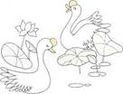
咏 鹅
鹅，鹅，鹅，曲项向天歌。
白毛浮绿水，红掌拨清波。
（1）找出诗中表示颜色的词语。
（2）这首诗写了鹅的曲项、白毛和( )(填序号)
①红掌 ②清波

六、综合题（共1题；共3分）
15.选一选，填一填（填序号）

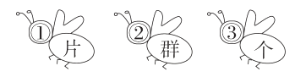
（1）天气凉了，一________ 树叶从树上落下来。

（2）放学后，我一________ 人回家。

（3）一________ 大雁往南飞。

七、连线题（共2题；共10分）
16.我会把笔画数相同的放一起。
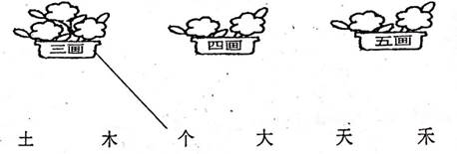
17.仔细观察，连一连。
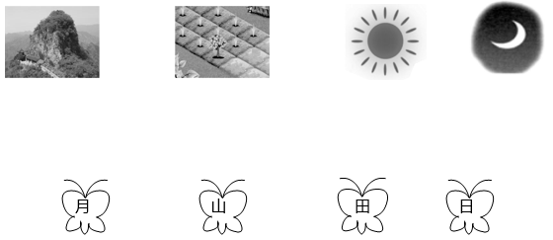

八、语言表达（共2题；共10分）
18.小画眉要开演唱会，请你让观众对号入座。
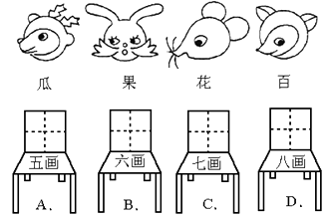

19.图上画了谁？他们在干什么？认真看图，发挥想象，把图上的内容写一写。

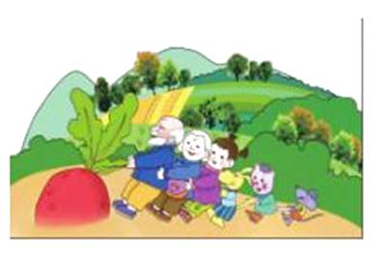

【参考答案】
一、书写
1．pǎo bào niú lóu kōu
ɡòu tāo qiú lǎo sǎo
二、填空题
2. 口；目；月；日
3. （1）③
（2）②；①；③
（3）④；①；②；③
（4）③；②；④；①
（5）②；①；③；⑤；④；⑥ [来源:学科网]
4. 山；石；田；禾
5. 花；鸟；月；水；风；雨；站；对
6. ②；③；①
三、单选题
7. A
8. A
9. C [来源:Zxxk.Com]
10. D
11. C
四、现代文阅读
12. （1）4
（2）千；万；波；大；开；广
13.（1）黄、蓝
（2）一座座；一颗颗
（3）B
（4）A
五、诗歌鉴赏[来源:Zxxk.Com]
14.（1）白；绿；红
（2）①
六、综合题
15. （1）①
（2）③
（3）②
七、连线题
16. 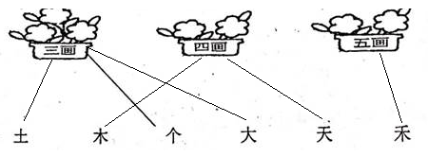
17.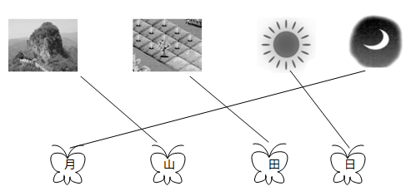
八、语言表达
18.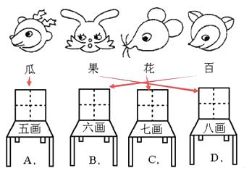
19. 老爷爷、老奶奶、小女孩、小狗、小猫和小老鼠在拔萝卜。

